

Einladung zur Mitgliederversammlung
im Fidazerhof

am Samstag, 18. Januar 2020

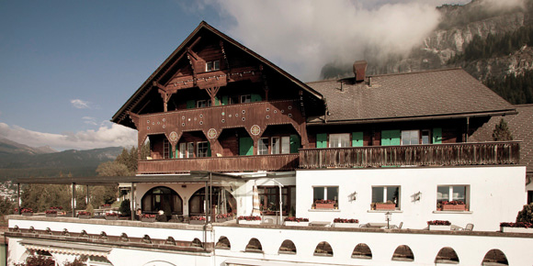

Liebe Slow-Food Mitglieder

Es freut uns sehr, Euch zu unserer jährlichen Mitgliederorientierung einzuladen.

10.30 Uhr Eintreffen und Apéro

11.00 Uhr Mitgliederorientierung

Traktanden:
- Begrüssung
- Jahresrückblick
  - Anlässe 2019
  - Finanzen
  - Revisorenbericht und Entlastung
- Wahlen
- Orientierung der Conviviumsleitung
- Jahresprogramm 2020
- Varia

12.00 Uhr Mittagessen offeriert aus unserer Clubkasse, Getränke auf eigene Kosten

Wir freuen uns auf einen interessanten geselligen Anlass und erwarten gerne Eure Anmeldung bis zum 15. Januar 2020.

Herzliche Grüsse

Für den Vorstand:

Rainer Riedi

Anmeldung:

Anzahl Personen: ........

Name/Vorname: …………………………………………………………………………….

Adresse und Tel.Nr.: …………………………………………………………………………….

Sekretariat Büro Dr.iur. R. Riedi, Poststrasse 22, 7000 Chur,
E-mail: convivium@slowfood-grischa.ch , Tel. 081 252 29 59 / Fax 081 252 29 54.

